
2011年高考广东卷
理科综合A卷（生物部分）
一、单选题
1．小陈在观察成熟叶肉细胞的亚显微结构照片后得出如下结论，不正确的是
A、叶绿体和线粒体都有双层膜 B、核糖体附着在高尔基体上
C、内质网膜与核膜相连 D、液泡是最大的细胞器
答案：B。
解析：题中“亚显微结构”，即电子显微镜下可见的结构。B项错，核糖体附着在内质网上而非高尔基体上。属于识记内容。
2、艾弗里和同事用R型和S型肺炎双球菌进行实验，结果如下表。从表可知
实验组号 接种菌型 加入S型菌物质 培养皿长菌情况
① | R | 蛋白质 | R型
② | R | 荚膜多糖 | R型
③ | R | DNA | R型、S型
④ | R | DNA（经DNA酶处理） | R型
A.①不能证明S型菌的蛋白质不是转化因子 B.②说明S型菌的荚膜多糖有酶活性
C.③和④说明S型菌的DNA是转化因子 D.①~④说明DNA是主要的遗传物质
答案：C。
解析：①、②组：R+S型菌的蛋白质/荚膜多糖，只长出R型菌，说明蛋白质/荚膜多糖不是转化因子。③组：R+S型菌的DNA，结果既有R型菌又有S型菌，说明DNA可以使R型菌转化为S型菌；④组：用DNA酶将DNA水解，结果只长出R型菌，说明DNA的水解产物不能使R型菌转化为S型菌，从一个反面说明了只有DNA才能使R型菌发生转化。故C正确。
3.华南虎是国家一级保护动物，可采用试管动物技术进行人工繁殖，该技术包括的环节有
①转基因 ②核移植 ③体外受精 ④体细胞克隆 ⑤胚胎移植
A. ①③ B. ①④ C. ②⑤ D. ③⑤
答案：D。人工将供体的精子和卵子在体外受精、体外培养胚胎，然后将发育到一定程度的胚胎移植入受体，从而生产出各种动物。包括体外受精和胚胎移植。

4.短跑运动员听到发令枪声后迅速起跑，下列叙述正确的是
A.起跑动作的产生是非条件反射的结果 B.调节起跑动作的神经中枢是听觉中枢
C.该反射有多个中间神经元先后兴奋 D.起跑反应的快慢取决于小脑兴奋的程度
答案：C
解析：A．非条件反射是指人生来就有的先天性反射，比如眨眼反射、婴儿的吮吸，起跑动作显然不是与生俱来的，故A错。B项调节起跑动作的低级神经中枢在脊髓，高级中枢在大脑皮层，与听觉中枢没有关系。D项小脑司平衡，与起跑反应的快慢程度无关。起跑反射涉及到多个中间神经元的兴奋，故C正确。

5.以下关于猪血红蛋白提纯的描述，不正确的是
A.洗涤红细胞时，使用生理盐水可防止红细胞破裂
B.猪成熟红细胞中缺少细胞器和细胞核，提纯时杂蛋白较少
C.血红蛋白的颜色可用于凝胶色谱法分离过程的监测
D.在凝胶色谱法分离过程中，血红蛋白比分子量较小的杂蛋白移动慢
答案：D
解析：D项考查凝胶色谱法分离蛋白质的原理，相对分子质量越大的通过凝胶色谱柱的速度越快，故D错误。A正确，洗涤的目的是去除杂蛋白以利于后续步骤的分离纯化，加入的是生理盐水，缓慢搅拌10min，低速短时间离心，重复洗涤三次，直至上清液不再呈现黄色，表明红细胞已洗涤干净。B正确，哺乳动物成熟的红细胞没有细胞核与众多的细胞器，提纯时杂蛋白较少。C正确，血红蛋白是有色蛋白，因此在凝胶色谱分离时可以通过观察颜色来判断什么时候应该收集洗脱液（如果操作都正确，能清楚的看到血红蛋白的红色区带均匀、狭窄、平整，随着洗脱液缓慢流出）。这使得血红蛋白的分离过程非常直观，简化了操作。

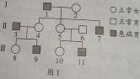
6.某班同学对一种单基因遗传病进行调查，绘制并分析了其中一个家系的系谱图（如图1）.下列说法正确的是
A.该病为常染色体显性遗传病
B.II-5是该病致病基因的携带者
C. II-5和II-6再生患病男孩的概率为1/2
D.III-9与正常女性结婚，建议生女孩
答案：B
解析：A错误，根据5、6、11得出该病为隐性遗传病，并且得出该病不在Y染色体上。该遗传系谱图提示我们此病既可能为常染色体隐性遗传也可能为伴X染色体的隐性遗传，无论是哪种遗传方式，II-5均是该病致病基因的携带者，B正确。C项，如果该病为常染色体隐性遗传，那么再生患病男孩的概率为1/8，若是伴X染色体隐性遗传，此概率为1/4。D项，如果该病为常染色体隐性遗传，则生男生女患病概率相同；若是伴X染色体隐性遗传，则即使生女孩照样无法避免患病。

二、双项选择题：本大题共9小题，每小题6分，共54分。在每小题给出的四个选项中，有两个选项符合题目要求，全部选对的得6分，只选1个且正确的得3分，有选错或不答的得0分。
24.小杨同学将部分生物学知识归纳如下，其中正确的是
淋巴液
血浆
组织液
下丘脑
垂体
肾上腺

物质流动 激素分泌调节

A B

葡萄糖
淀粉
肝糖原
消费者
生产者
分解者

血糖调节 能量流动

C D
答案：AB

25.最近，可以抵抗多数抗生素的“超级细菌”引人关注，这类细菌含有超强耐药性基因NDM-1，该基因编码金属β-内酰胺酶，此菌耐药性产生的原因是
A.定向突变 B.抗生素滥用
C. 金属β-内酰胺酶使许多抗菌药物失活 D.通过染色体交换从其它细菌获得耐药基因
答案：BC
解析：A项，突变是不定向的，故A错。D项，细菌是原核生物，没有染色体，故D错。
抗生素的滥用相当于对细菌进行了自然选择，导致了超强耐药性基因NDM-1在该细菌中逐代积累，该NDM-1基因编码金属β-内酰胺酶，由此推测金属β-内酰胺酶使许多抗菌药物失活。故AC正确。

三、非选择题
26.（16分）
观赏植物蝴蝶兰可通过改变CO₂吸收方式以适应环境变化。长期干旱条件下，蝴蝶兰在夜间吸收CO₂并贮存在细胞中。
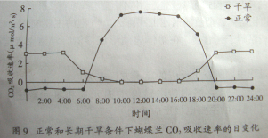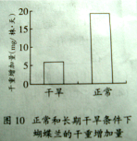
- 依图9分析，长期干旱条件下的蝴蝶兰在0~4时 （填“有”或“无”）ATP和[H]的合成，原因是 ；此时段 （填“有”或“无”）光合作用的暗反应发生，原因是 ；10~16时无明显CO₂吸收的直接原因是 。
- 从图10可知，栽培蝴蝶兰应避免 ，以利于其较快生长。此外，由于蝴蝶兰属阴生植物，栽培时还需适当 。
- 蝴蝶兰的种苗可利用植物细胞的 ，通过植物组织培养技术大规模生产，此过程中细胞分化的根本原因是 。
答案：（1）有 此时段细胞进行呼吸作用，呼吸作用的第一、二阶段均有[H]产生，第一、二、三阶段均有ATP生成；
无 此时段没有光反应，而暗反应必须要由光反应提供ATP和[H]，故不存在暗反应；
气孔关闭。
（2）干旱 遮阴
（3）全能性 基因选择性表达

27.（16分）
登革热病毒感染蚊子后，可在蚊子唾液腺中大量繁殖，蚊子在叮咬人时将病毒传染给人，可引起病人发热、出血甚至休克。科学家用以下方法控制病毒的传播。
（1）将S基因转入蚊子体内，使蚊子的唾液腺细胞大量表达S蛋白，该蛋白可以抑制登革
热病毒的复制。为了获得转基因蚊子，需要将携带S基因的载体导入蚊子的 细胞。如果转基因成功，在转基因蚊子体内可检测出 、 和 。
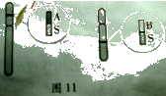
（2）科学家获得一种显性突变蚊子（AABB）。A、B基因位于非同源染色体上，只有A或B基因的胚胎致死。若纯合的雄蚊（AABB）与野生型雌蚊（aabb）交配，F1群体中A基因频率是 ，F2群体中A基因频率是 。
（3）将S基因分别插入到A、B基因的紧邻位置（如图11），将该纯合的转基因雄蚊释放到野生群体中，群体中蚊子体内病毒的平均数目会逐代 ，原因是 。
答案：（1）受精卵 S基因、由S基因转录的mRNA S蛋白
（2）50% 60%
（3）减少 S基因表达的S蛋白会抑制登革热病毒复制

28.（16分）
人们使用含三丁基锡、三苯基锡等有机锡化合物的油漆涂于船只、海洋建筑物等的表面，有效防止了海洋生物附着生长，但近年来的研究发现油漆中的有机锡可释放入海，对多种生物造成毒害。有关该污染物的部分研究如下，请回答：
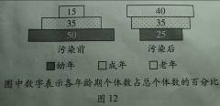
（1）较低浓度的有机锡即能抑制软体动物雌性个体的雌性激素合成，这些雌性个体的繁殖功能有何变化？ 。小鼠在食用含较高剂量三丁基锡的食物后胸腺萎缩，请推测其细胞免疫和体液免疫功能各有何变化？ 。该污染物通过 的富集可能对鱼类、鸟类甚至人类造成危害。
（2）有机锡污染导致某海域一种鱼的年龄组成发生改变（如图12），请预测该种群数量的变化趋势。
（3）某海域受有机锡污染后，部分海藻以及多种软体动物的生物量显著下降，个别物种消亡，而沙蚕等多毛纲动物变为优势类群。这是在 水平上研究的结果。
（4）以上资料表明，如果有机锡长期污染将会导致 下降，从而降低生态系统的 。若想探究海洋底泥中是否存在分解三丁基锡的细菌，以便用于今后的生态修复，筛选目标菌株的培养基成分为：蛋白胨、 、NaCl、H₂O和琼脂。
答案：（1）繁殖功能下降 失去细胞免疫以及部分体液免疫 食物链
（2）由增长型变成衰退型，种群数量下降
（3）群落
（4）生物多样性 抵抗力稳定性 三丁基锡

29.（16分）
中国的饮食讲究“色香味”，颜色会影响消费。小李同学拟研发“绿色”食用色素，他以生长很快的入侵植物水葫芦为材料进行如下实验。
I.提取叶绿素
X
绿色叶片
提取液
叶绿素粗产品
浓缩液
过滤液
碳酸钙
II.探究pH对叶绿素稳定性的影响
取一些叶绿素粗产品，配成一定浓度的溶液，于室温（约25℃）下进行实验，方法和结果如下表。
实验组号 叶绿素溶液（mL） 调pH至 处理时间（min） 溶液颜色
① | 3.0 | Y | 10 | 绿色
② | 3.0 | 7.0 | 10 | 绿色
③ | 3.0 | 6.0 | 10 | 黄绿色
④ | 3.0 | 5.0 | 10 | 黄褐色
注：叶绿素被破坏后变成黄褐色。
根据所学知识和实验结果，请回答：
（1）提取食用叶绿素的X应该为 ，原因是 。
（2）表中Y应该为 ，原因是 。
（3）若用作食品色素，天然叶绿素色素不适用于 食品，否则 。
（4）小李想了解叶绿素产品中是否含有其他色素，请你提供监测方法并写出主要步骤。
答案：（1）二氧化硅（SiO₂） 使研磨更加充分
（2）8.0 以1.0作为pH梯度进行实验
（3） pH小于6.0 叶绿素会由于酸性pH值而被破坏
（4） 略
2011广东高考物理试题
一、单项选择题：本大题共4小题，每小题4分，共16分。在每小题给出的四个选项中，只有一个选项符合题目要求，选对的得4分，选错或不答的得0分
13.如图3所示,两个接触面平滑的铅柱压紧后悬挂起来,下面的铅柱不脱落,主要原因是
A.铅分子做无规则热运动 B.铅柱受到大气压力作用
C.铅柱间存在万有引力作用 D.铅柱间存在分子引力作用
解析：考查分子力、大气压力、万有引力之间的区别。选D
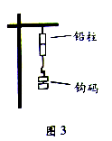
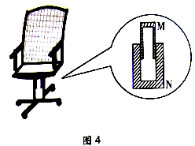
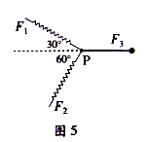

14.图4为某种椅子与其升降部分的结构示意图,M、N两筒间密闭了一定质量的气体，M可沿N的内壁上下滑动，设筒内气体不与外界发生热交换，在M向下滑动的过程中
A.外界对气体做功，气体内能增大 B.外界对气体做功，气体内能减小
C.气体对外界做功，气体内能增大 D.气体对外界做功，气体内能减小
解析：由热力学第二定律△U=Q+W，Q=0，W>0，△U>0.选A
15.将闭合多匝线圈置于仅随时间变化的磁场中，线圈平面与磁场方向垂直，关于线圈中产生的感应电动势和感应电流，下列表述正确的是
A.感应电动势的大小与线圈的匝数无关
B.穿过线圈的磁通量越大，感应电动势越大
C.穿过线圈的磁通量变化越快，感应电动势越大
D.感应电流产生的磁场方向与原磁场方向始终相同
解析：由E=$N\frac{Δφ}{Δt}=\text{NS}\frac{ΔB}{Δt}$，AB错，C正确。B_{原}与B_{感}的方向可相同亦可相反。D错。选C
16.如图5所示的水平面上，橡皮绳一端固定，另一端连接两根弹簧，连接点P在F₁、F₂和F₃三力作用下保持静止。下列判断正确的是
A. F₁ > F₂> F₃ B. F₃ > F₁> F₂ C. F₂> F₃ > F₁ D. F₃> F₂ > F₁
解析：由力的平行四边形法则及三角形知识得B正确。选B
二、双项选择题：本大题共5小题，每小题6分，共30分。在每小题给出的四个选项中，有两个选项符合题目要求，全部选对的得6分，只选1个且正确的得3分，有选错或不答的得0分。
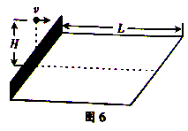
17.如图6所示，在网球的网前截击练习中，若练习者在球网正上方距地面H处，将球以速度v沿垂直球网的方向击出，球刚好落在底线上，已知底线到网的距离为L，重力加速度取g，将球的运动视作平抛运动，下列表述正确的是
A.球的速度v等于L
B.球从击出至落地所用时间为
C.球从击球点至落地点的位移等于L
D.球从击球点至落地点的位移与球的质量有关
解析：由平抛运动规律：L=vt，H=$\frac{1}{2}$gt²求出AB正确。选AB
18.光电效应实验中，下列表述正确的是
A.光照时间越长光电流越大 B.入射光足够强就可以有光电流
C.遏止电压与入射光的频率有关 D.入射光频率大于极限频率才能产生光电子
解析：光电流的大小只与到达阳极的光电子个数有关，A错。由hv=W+E_{k}和Uq=E_{k}知，CD正确。选CD
19.图7（a）左侧的调压装置可视为理想变压器，负载电路中R=55Ω， , 为理想电流表和电压表，若原线圈接入如图7（b）所示的正弦交变电压，电压表的示数为110V，下列表述正确的是
A
V
A、电流表的示数为2A B、原副线圈匝数比为1:2
C、电压表的示数为电压的有效值 D、原线圈中交变电压的频率为100HZ
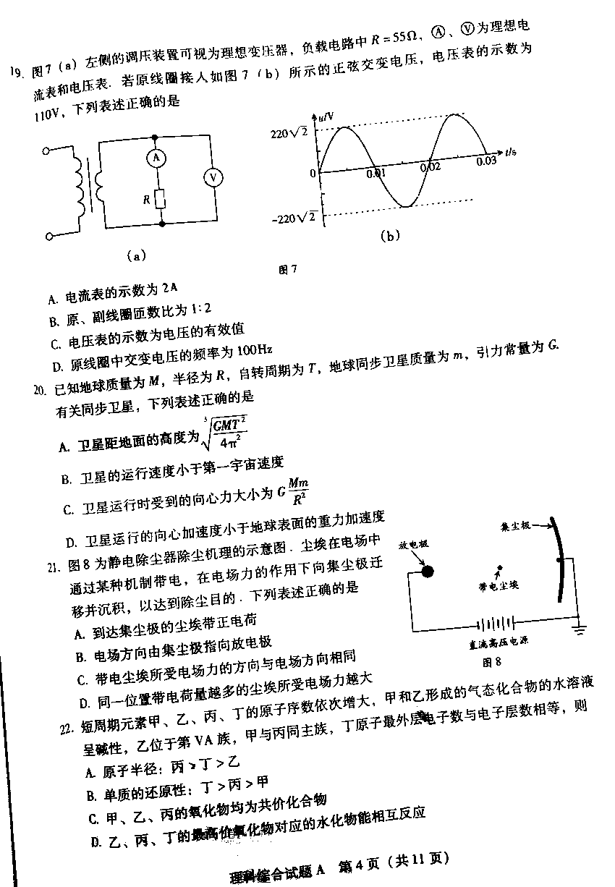
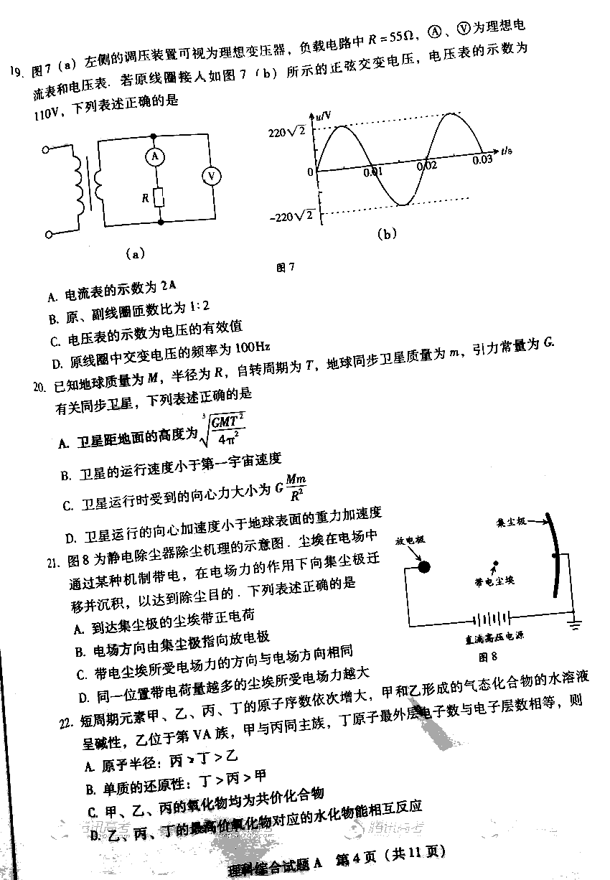

解析：电压表、电流表测的都是有效值。AC正确。N₁/N₂=U₁/U₂ 可知B错。选AC
20.已知地球质量为M，半径为R，自转周期为T，地球同步卫星质量为m，引力常量为G。有关同步卫星，下列表述正确的是
A.卫星距离地面的高度为
B.卫星的运行速度小于第一宇宙速度
C.卫星运行时受到的向心力大小为
D.卫星运行的向心加速度小于地球表面的重力加速度
解析：根据$G\frac{\text{Mm}}{(R+H)^{2}}=m(\frac{2π}{T})^{2}(R+H)$，A错，由$G\frac{\text{Mm}}{(R+H)^{2}}=m\frac{v^{2}}{R+H}$，B正确，由$G\frac{\text{Mm}}{(R+H)^{2}}=\text{mg}$，C错D对。选BD
21.图8为静电除尘器除尘机理的示意图。尘埃在电场中通过某种机制带电，在电场力的作用下向集尘极迁移并沉积，以达到除尘目的。下列表述正确的是
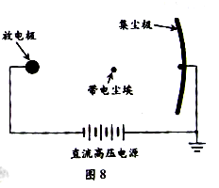
A.到达集尘极的尘埃带正电荷
B.电场方向由集尘极指向放电极
C.带电尘埃所受电场力的方向与电场方向相同
D.同一位置带电荷量越多的尘埃所受电场力越大
解析：电子吸附尘埃使尘埃带负电，受力与电场方向相反，AC错。F=Eq，故BD正确。选BD
三、非选择题
34、（18分）
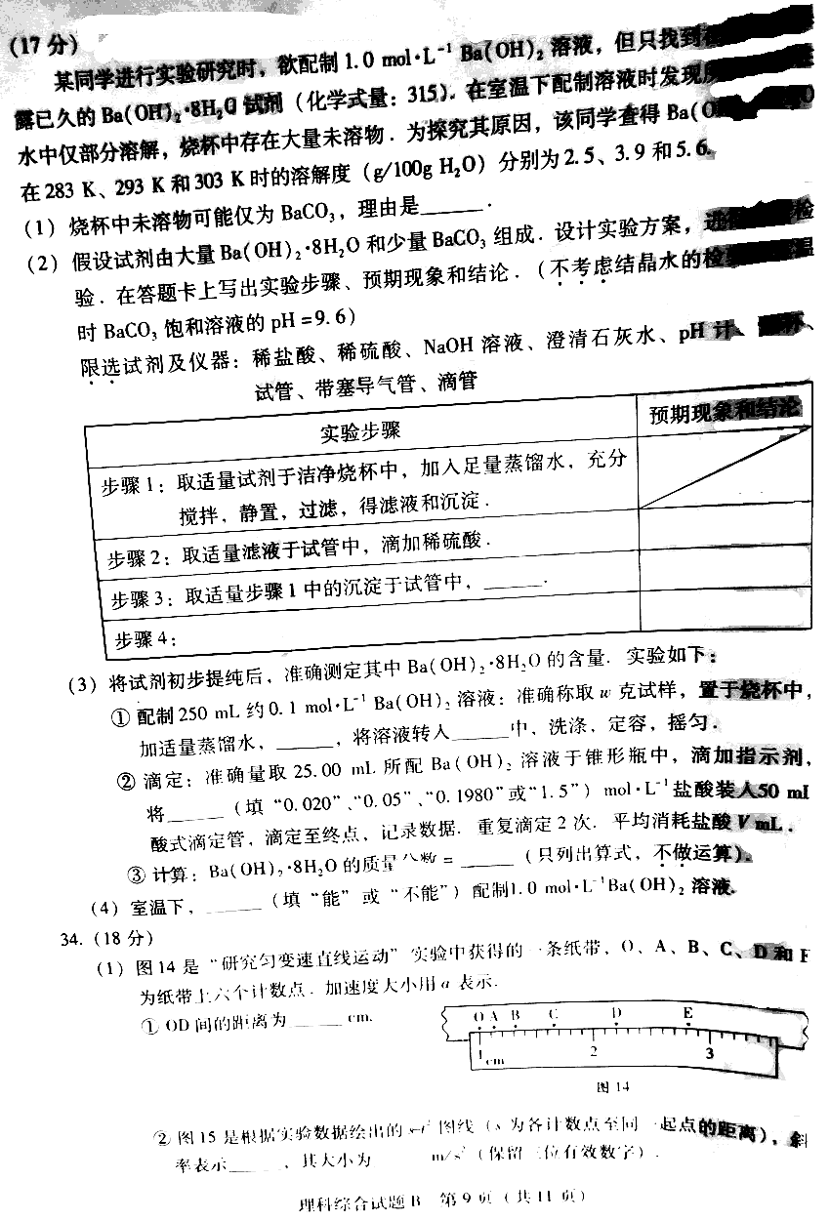
（1）图14是“研究匀变数直线运动”实验中获得的一条纸带，O、A、B、C、D和E为纸带上六个计数点。加速度大小用a表示
①OD间的距离为 cm
②图15是根据实验数据绘出的s—t²图线（s为各计数点至同一起点的距离），斜率表示 ，其大小为 m/s²(保留三位有效数字)。

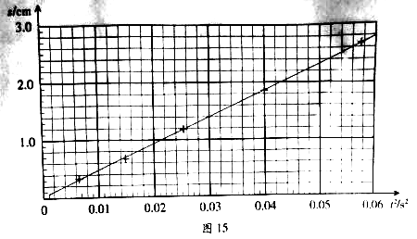

解析：（1）答案：1.20 a/2 0.933
①要估读一位，②s=v₀t+$\frac{1}{2}$at²，斜率为a/2
（2）在“描绘小电珠的伏安特性曲线”实验中，所用器材有：小电珠（2.5V，0.6W），滑动变阻器，多用电表，电流表，学生电源，开关，导线若干。
①粗测小电珠的电阻，应选择多用电表_____倍率的电阻档（请填写“x1”、“x10”或“x100”）；调零后，将表笔分别与小电珠的两极连接，示数如图16，结果为_____
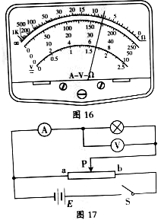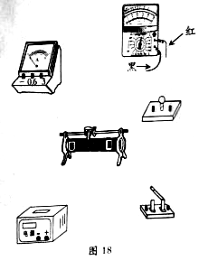
②实验中使用多用电表测量电压，请根据实验原理图17完成实物图18中的连线。
③开关闭合前，应将滑动变阻器的滑片P置于____端。为使小电珠亮度增加，P应由中点向_____端滑动。
④下表为电压等间隔变化测得的数据，为了获得更准确的实验图象，必须在相邻数据点___ __间多测几组数据（请填写“ab” “bc” “cd” “de”或“ef”）

数据点 | a | b | c | d | e | F
U/V | 0.00 | 0.50 | 1.00 | 1.50 | 2.00 | 2.50
I/A | 0.000 | 0.122 | 0.156 | 0.185 | 0.216 | 0.244
解析：答案：（2）x1 7.5 左端 右端 ab
①电珠电阻较小，故选“x1”档
②如右图
③P置左端电珠两端电压最小
④ab之间电流值相差太大

35、（18分）如图19（a）所示，在以O为圆心，内外半径分别为和的圆环区域内，存在辐射状电场和垂直纸面的匀强磁场，内外圆间的电势差U为常量，,一电荷量为+q，质量为m的粒子从内圆上的A点进入该区域，不计重力。
- 已知粒子从外圆上以速度射出，求粒子在A点的初速度的大小
- 若撤去电场，如图19（b）,已知粒子从OA延长线与外圆的交点C以速度射出，方向与OA延长线成45°角，求磁感应强度的大小及粒子在磁场中运动的时间
- 在图19（b）中，若粒子从A点进入磁场，速度大小为，方向不确定，要使粒子一定能够从外圆射出，磁感应强度应小于多少？
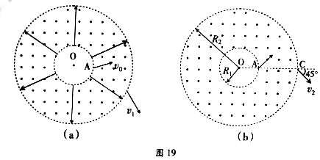

35、解析：
（1）由动能定理：Uq=$\frac{1}{2}$mv₁²-$\frac{1}{2}$mv₀² ①
O/
r
得：v₀=$\sqrt{v_{1^{2}}−\frac{2\text{Uq}}{m}}$
（2）如右图：粒子在磁场中作圆周运动的半径为r，则r²=2($\frac{R_{2}−R_{1}}{2}$)² ②
B₁qv₂=m$\frac{v_{2^{2}}}{r}$ ③
由②③得：B₁= $\frac{\sqrt{2}{\text{mv}}_{2}}{q(R_{2}−R_{1})}$
R
V₃
T=$\frac{2π}{v_{2}}r$ ④
t =$\frac{π/2}{2π}T$ ⑤
由④⑤ t =$\frac{π}{2v_{2}}r$
（3）由B₂qv₃=m$\frac{v_{3^{2}}}{R}$ ⑥可知，B越小，R越大。与磁场边界相切的圆的最大半径为
R=$\frac{R_{1}+R_{2}}{2}$ ⑦
所以 B₂＜$\frac{2{\text{mv}}_{3}}{q(R_{2}+R_{1})}$
答案：（1）v₀=$\sqrt{v_{1^{2}}−\frac{2\text{Uq}}{m}}$
（2）B₁= $\frac{\sqrt{2}{\text{mv}}_{2}}{q(R_{2}−R_{1})}$ t =$\frac{π}{2v_{2}}r$
（3）B₂＜$\frac{2{\text{mv}}_{3}}{q(R_{2}+R_{1})}$

36、（18分）如图20所示，以A、B和C、D为端点的两半圆形光滑轨道固定于竖直平面内，一滑板静止在光滑水平地面上，左端紧靠B点，上表面所在平面与两半圆分别相切于B、C。一物块被轻放在水平匀速运动的传送带上E点，运动到A时刚好与传送带速度相同，然后经A沿半圆轨道滑下，再经B滑上滑板。滑板运动到C时被牢固粘连。物块可视为质点，质量为m，滑板质量M=2m，两半圆半径均为R，板长l =6.5R，板右端到C的距离L在R＜L＜5R范围内取值。E距A为S=5R，物块与传送带、物块与滑板间的动摩擦因素均为μ=0.5，重力加速度取g.
- 求物块滑到B点的速度大小；
- 试讨论物块从滑上滑板到离开滑板右端的过程中，克服摩擦力做的功W_{f}与L的关系，并判断物块能否滑到CD轨道的中点。
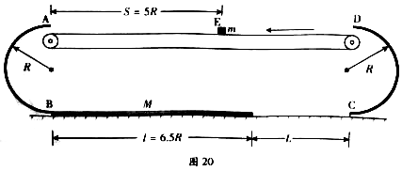

36、解析：
（1）μmgs+mg·2R=$\frac{1}{2}$mv_{B}² ①
所以 v_{B}=3$\sqrt{\text{Rg}}$
（2）设M滑动x₁,m滑动x₂二者达到共同速度v,则
mv_{B}=(M+m)v ②
μmgx₁=$\frac{1}{2}$mv² ③
—μmgx₂=$\frac{1}{2}$mv²—$\frac{1}{2}$mv_{B}² ④
由②③④得v=$\sqrt{\text{Rg}}$, x₁=2R, x₂=8R
二者位移之差△x= x₂—x₁=6R＜6.5R，即滑块未掉下滑板
讨论：
- R＜L＜2R时，W_{f}=μmg(l+L)= $\frac{1}{2}$mg（6.5R+L）
- 2R≤L＜5R时，W_{f}=μmgx₂+μmg(l—△x)=4.25mgR＜4.5mgR，即滑块速度不为0，滑上右侧轨道。
要使滑块滑到CD轨道中点，v_{c}必须满足：$\frac{1}{2}$mv_{c}² ≥mgR ⑤
此时L应满足：μmg(l+L) ≤$\frac{1}{2}$mv_{B}²—$\frac{1}{2}$mv_{c}² ⑥
则 L≤$\frac{1}{2}$R，不符合题意，滑块不能滑到CD轨道中点。

答案：（1） v_{B}=3$\sqrt{\text{Rg}}$
（2）
①R＜L＜2R时，W_{f}=μmg(l+L)= $\frac{1}{2}$mg（6.5R+L）
②2R≤L＜5R时，W_{f}=μmgx₂+μmg(l—△x)=4.25mgR＜4.5mgR，即滑块速度不为0，滑上右侧轨道。
滑块不能滑到CD轨道中点

2011年普通高校招生考试广东卷理科综合A卷
化学试题答案与解析
一、单选题
7. 下列说法正确的是
A.纤维素和淀粉遇碘水均显蓝色
B.蛋白质、乙酸和葡萄糖均属电解质
C.溴乙烷与NaOH乙醇溶液共热生成乙烯
D.乙酸乙酯和食用植物油均可水解生成乙醇
解析：A.纤维素不能B.蛋白质，葡萄糖不是D, 食用植水解有甘油生成
8. 能在水溶液中大量共存的一组离子是
A. H＋、I―、NO₃―、SiO₃^{2－} B. Ag＋、Fe^{3＋}、Cl―、SO₄^{2―}
C.K＋、SO₄^{2－}、Cu^{2＋}、NO₃― D.NH₄＋、OH－、Cl－、HCO₃－
解析：A. H＋、I―、NO₃―、三者发生氧化还原反应；H＋，SiO₃^{2－} 生成沉淀 。
B. Ag＋与Cl―、SO₄^{2―}形成沉淀。D.NH₄＋与OH－和OH－与HCO₃－均反应
9.设n_{A}为阿伏伽德罗常数的数值，下列说法正确的是
A、常温下，23g NO₂含有n_{A}个氧原子
B、1L0.1mol•L-1的氨水含有0.1n_{A}个OH―
C、常温常压下，22.4LCCl₄含有个n_{A}CCl₄分子
D、1molFe²⁺与足量的H₂O₂溶液反应，转移2n_{A}个电子
解析：B、弱电解质部分电离，小于0.1n_{A}个。C、条件和状态不对。D、1molFe²⁺作还原剂，转移n_{A}个电子
10、某同学通过系列实验探究Mg及其化合物的性质，操作正确且能达到目的的是
A、将水加入浓硫酸中得到稀硫酸，置镁条于其中探究Mg的活泼性
B、将NaOH溶液缓慢滴入MgSO₄溶液中，观察Mg(OH)₂沉淀的生成
C、将Mg(OH)₂浊液直接倒入已装好滤纸的漏斗中过滤，洗涤并收集沉淀
D、将Mg(OH)₂沉淀转入蒸发皿中，加足量稀盐酸，加热蒸干得无水MgCl₂固体
解析：A、稀释方法不对。C、不能直接倒入，应采用玻璃棒引流。D、加热蒸干得MgO固体
11、对于0.1mol•L⁻¹ Na₂SO₃溶液，正确的是
A、升高温度，溶液的pH降低
B、c（Na＋）=2c（SO₃^{2―}）+ c（HSO₃―）+ c（H₂SO₃）
C、c（Na＋）+c（H＋）=2 c（SO₃^{2―}）+ 2c（HSO₃―）+ c（OH―）
D、加入少量NaOH固体，c（SO₃^{2―}）与c（Na＋）均增大
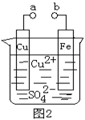
解析：A、水解为吸热，升高温度，溶液的pH升高。B、物料守恒：应为c（Na＋）=2c（SO₃^{2―}）+2 c（HSO₃―）+2 c（H₂SO₃）。C、电荷守恒应为：c（Na＋）+c（H＋）=2 c（SO₃^{2―}）+ c（HSO₃―）+ c（OH―）
12、某小组为研究电化学原理，设计如图2装置。下列叙述不正确的是
A、a和b不连接时，铁片上会有金属铜析出
B、a和b用导线连接时，铜片上发生的反应为：Cu^{2＋}+2e⁻= Cu
C、无论a和b是否连接，铁片均会溶解，溶液从蓝色逐渐变成浅绿色
D、a和b分别连接直流电源正、负极，电压足够大时，Cu^{2＋}向铜电极移动
解析：A、发生置换反应，正确。B、形成原电池，铜片作正极，溶液中Cu^{2＋}先放电，正确；铁片作负极失去电子形成Fe²⁺，溶液从蓝色逐渐变成浅绿色，所以C、正确。D、a和b分别连接直流电源正、负极，a作阳极，铜片失去电子形成为Cu^{2＋}。Cu^{2＋}向铁电极移动。错误
22、短周期元素甲、乙、丙、丁的原子序数依次增大，甲和乙形成的气态氢化物的水溶液呈碱性，乙位于第VA族，甲和丙同主族，丁的最外层电子数和电子层数相等，则
A、原子半径：丙>丁>乙
B、单质的还原性：丁>丙>甲
C、甲、乙、丙的氧化物均为共价化合物
D、乙、丙、丁的最高价氧化物对应的水化物能相互反应
解析：甲为H ，乙为N ，丙为Na ，丁为Al 。所以AD正确。C、丙的氧化物为离子化合物
23、下列试验现象预测正确的是
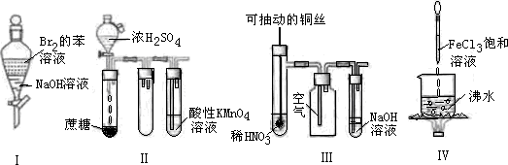
A、实验I：振荡后静置，上层溶液颜色保持不变
B、实验II：酸性KMnO₄溶液中出现气泡，且颜色逐渐褪去
C、实验III：微热稀HNO₃片刻，溶液中有气泡产生，广口瓶内始终保持无色
D、实验IV：继续煮沸溶液至红褐色，停止加热，当光束通过体系时可产生丁达尔效应
解析：A、Br₂与NaOH溶液反应，上层溶液颜色变为无色。B、产生的SO₂与酸性KMnO₄溶液发生氧化还原反应，正确。C、NO与空气反应生成红棕色NO₂。D、制取氢氧化铁胶体要注意：在沸水中加入饱和的氯化铁溶液，继续煮沸溶液至红褐色，停止加热，即可。
30、（16）直接生成碳-碳键的反应时实现高效、绿色有机合成的重要途径。交叉脱氢偶联反应是近年备受关注的一类直接生成碳-碳单键的新反应。例如：
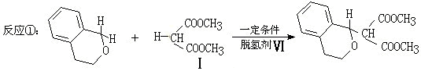
化合物I可由以下合成路线获得：
（1）化合物I的分子式为 ，其完全水解的化学方程式为 （注明条件）。
（2）化合物II与足量浓氢溴酸反应的化学方程式为 （注明条件）。
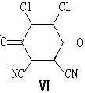
（3）化合物III没有酸性，其结构简式为 ；III的一种同分异构体V能与饱和NaHCO₃溶液反应放出CO₂，化合物V的结构简式为 。
（4）反应①中1个脱氢剂IV（结构简式见右）分子获得2个氢原子后，转变成1个芳香族化合物分子，该芳香族胡恶化为分子的结构简式为 。
（5）1分子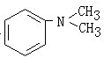与1分子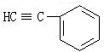在一定条件下可发生类似①的反应，其产物分子的结构简式为 ；1mol该产物最多可与 molH₂发生加成反应。
解析：（1）化合物Ⅰ的分子式为C₅H₈O₄，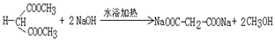
（2）
(3)；
（4） 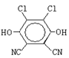 （5）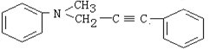；8

31、（15分）利用光能和光催化剂，可将CO₂和H₂O(g)转化为CH₄和O₂。紫外光照射时，在不同催化剂（I,II,III）作用下，CH₄产量随光照时间的变化如图13所示。
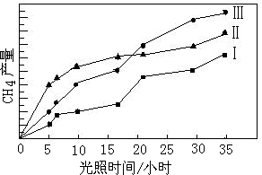
（1）在0-30小时内，CH₄的平均生成速率VⅠ、VⅡ和VⅢ从大到小的顺序为 ；
反应开始后的12小时内，在第 种催化剂的作用下，收集的CH₄最多。
（2）将所得CH₄与H₂O(g)通入聚焦太阳能反应器，发生反应：CH₄(g)+H₂O(g)CO(g)+3H₂(g),该反应的△H=+206 kJ•mol⁻¹
①在答题卡的坐标图中，画出反应过程中体系的能量变化图（进行必要的标注）
②将等物质的量的CH₄和H₂O(g)充入1L恒容密闭容器，某温度下反应达到平衡，平衡常数K=27，此时测得CO的物质的量为0.10mol，求CH₄的平衡转化率（计算结果保留两位有效数字）
（3）已知：CH₄(g)＋2O₂(g)Error: Reference source not foundCO₂(g)＋2H₂O(g) △H=－802kJ•mol⁻¹
写出由CO₂生成CO的热化学方程式
解析：（1）VⅢ>VⅡ> VⅠ；Ⅱ。（2）①略②根据平衡的三步计算可求CH₄的平衡转化率为：0.1/0.11=0.91 (3) CO₂(g) ＋3H₂O(g) Error: Reference source not found2O₂(g) ＋CO(g)+3H₂(g) △H=+1008 kJ•mol⁻¹
32.（16分）由熔盐电解法获得的粗铝含有一定量的金属钠和氢气，这些杂质可采用吹气精炼法除去，产生的尾气经处理后可用钢材镀铝。工艺流程如下：
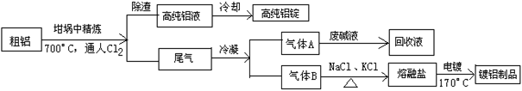
（注：NaCl熔点为801℃；AlCl₃在181℃升华）
（1）精炼前，需清除坩埚表面的氧化铁和石英砂，防止精炼时它们分别与铝发生置换反应产生新的杂质，相关的化学方程式为① 和②
（2）将Cl₂连续通入坩埚中的粗铝熔体，杂质随气泡上浮除去。气泡的主要成分除Cl₂外还含有 ；固态杂质粘附于气泡上，在熔体表面形成浮渣，浮渣中肯定存在
（3）在用废碱液处理A的过程中，所发生反应的离子方程式为
（4）镀铝电解池中，金属铝为 极，熔融盐电镀中铝元素和氯元素主要以AlCl₄― 和Al₂Cl₇―形式存在，铝电极的主要电极反应式为
（5）钢材镀铝后，表面形成的致密氧化铝膜能防止钢材腐蚀，其原因是
解析：（1）①2Al +Fe₂O₃=Al ₂O₃+2Fe ②4Al+3SiO2Error: Reference source not found3Si+ 2Al ₂O₃（2）H₂、AlCl₃；NaCl。(3)Cl₂+2OH—=Cl—+ClO—+H₂O(4)阳极；阳极：Al-3e⁻=Al³⁺、（阴极：4Al₂Cl₇― +3e⁻ = 7AlCl₄―+Al ）(5)铝在空气中易形成一层极薄的致密而坚固的氧化膜，它能阻止氧化深入内部，起到防腐保护作用
33、（17分）某同学进行试验探究时，欲配制1.0mol•L⁻¹Ba(OH)₂溶液，但只找到在空气中暴露已久的Ba(OH)₂·8H₂O试剂（化学式量：315）。在室温下配制溶液时发现所取试剂在水中仅部分溶解，烧杯中存在大量未溶物。为探究原因，该同学查得Ba(OH)₂·8H₂O在283K、293K和303K时的溶解度（g/100g H₂O）分别为2.5、3.9和5.6。
（1）烧杯中未溶物仅为BaCO₃，理由是
（2）假设试剂由大量Ba(OH)₂·8H₂O和少量BaCO₃组成，设计试验方案，进行成分检验，在答题卡上写出实验步骤、预期现象和结论。（不考虑结晶水的检验；室温时BaCO3饱和溶液的pH=9.6）
限选试剂及仪器：稀盐酸、稀硫酸、NaOH溶液、澄清石灰水、pH计、烧杯、试管、带塞导气管、滴管
实验步骤 | 预期现象和结论
步骤1：取适量试剂于洁净烧杯中，加入足量蒸馏水，充分搅拌，静置，过滤，得滤液和沉淀。 | 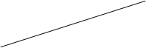
步骤2：取适量滤液于试管中，滴加稀硫酸。
步骤3：取适量步骤1中的沉淀于是试管中，
步骤4：
（3）将试剂初步提纯后，准确测定其中Ba(OH)₂·8H₂O的含量。实验如下：
①配制250ml 约0.1mol•L⁻¹Ba(OH)₂·8H₂O溶液：准确称取w克试样，置于烧杯中，加适量蒸馏水， ，将溶液转入 ，洗涤，定容，摇匀。
②滴定：准确量取25.00ml所配制Ba(OH)₂溶液于锥形瓶中，滴加指示剂，将
（填“0.020”、“0.05”、“0.1980”或“1.5”）mol•L⁻¹盐酸装入50ml酸式滴定管，滴定至终点，记录数据。重复滴定2次。平均消耗盐酸Vml。
③ 计算Ba(OH)₂·8H₂O的质量分数= （只列出算式，不做运算）
（4）室温下， (填“能”或“不能”) 配制1.0 mol•L⁻¹Ba(OH)₂溶液
解析：（1）Ba(OH)₂·8H₂O与CO2作用转化为BaCO₃（2）步骤2：预期现象和结论：有白色沉淀生成，说明有Ba²⁺。步骤3：取适量步骤1中的沉淀于是试管中，滴加稀盐酸，用带塞导气管塞紧试管，把导气管插入装有澄清石灰水的烧杯中。预期现象和结论：试管中有气泡生成，烧杯中的澄清石灰水变浑浊，结合步骤2说明沉淀是BaCO₃ 。步骤4：取适量滤液于烧杯中，用pH计测其pH值。预期现象和结论：pH>9.6，说明有大量的OH—，综合上面步骤可知试剂由大量Ba(OH)₂·8H₂O和少量BaCO₃组成，假设成立。（3）①溶解、过滤；250ml的容量瓶中。②0.1980 思路：0.025x0.1x2=C’x0.05------（盐酸体积最多不能多于50ml） 得C’=0.1 mol•L⁻¹ 所以应该是选大于0.1 mol•L⁻¹而且接近的③25xCx2=0.1980xV 得C=(0.1980/50)V , Ba(OH)₂·8H₂O的质量分数=250x10^{—3}x0.1980Vx315x100%/50w。（4）不能

